«**ЗАИМСТВОВАННЫЙ**»

**Источник эскиза:** БАЗА ПРОЕКТОВ/Ка‑28/ Эскизы и pic / ITS_RR_LM2 / D2 /T7

**Шифр**: ITS_RR_Ka‑28_LM2_D2_T7_IQ7_P1

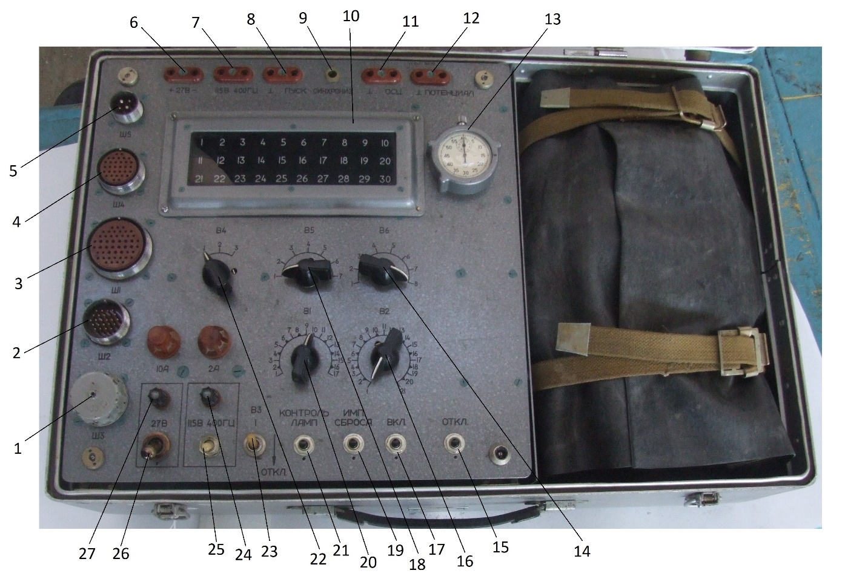

1 – разъем «Ш3»; 2 – разъем «Ш2»; 3 – разъем «Ш1»; 4 – разъем «Ш4»; 5 – разъем «Ш5»; 6 – розетка «+ 27 В -»; 7 – розетка «115 В 400 Гц»; 8 – розетка «┴ ПУСК»; 9 – гнездо «СИНХРОНИЗ.»; 10 – индикаторное табло; 11 – розетка «┴ ОСЦ.»; 12 – розетка «┴ ПОТЕНЦИАЛ»; 13 – секундомер; 14 – переключатель «В6»; 15 – кнопка «ОТКЛ.»; 16 – переключатель «В2»; 17 – кнопка «ВКЛ.»; 18 – переключатель «В5»; 19 – кнопка «ИМП. СБРОСА»; 20 – переключатель «В1»; 21 – кнопка «КОНТРОЛЬ ЛАМП»; 22 – переключатель «В4»; 23 – тумблер «В3»; 24 – лампа индикации «115 В 400 Гц»; 25 – тумблер «115 В 400 Гц»; 26 – тумблер «27 В»; 27 – лампа индикации «27 В».

Рисунок 1 – Контрольно-проверочная аппаратура КПА УУС‑1

Преподаватель Отдела УТС______________Кравцов С.М.

Инженер ОТК _______________________________________________________

ФИО, подпись

«**ЗАИМСТВОВАННЫЙ**»

**Источник эскиза:** БАЗА ПРОЕКТОВ/Ка‑28/ Эскизы и pic / ITS_RR_LM2 / D2 /T7

**Шифр**: ITS_RR_Ka-28_LM2_D2_T7_L2_P3

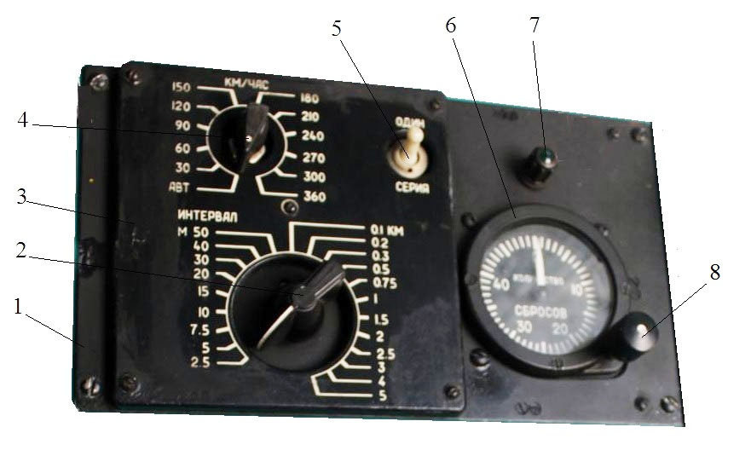

1 – панель; 2 – переключатель «ИНТЕРВАЛ»; 3 – светопровод; 4 – переключатель «КМ/ЧАС»; 5 – тумблер «ОДИН – СЕРИЯ»; 6 – счетчик; 7 – светосигнализатор; 8 – ручка.

Рисунок 2 – Пульт управления ПУ‑5

Преподаватель Отдела УТС______________Кравцов С.М.

Инженер ОТК _______________________________________________________

ФИО, подпись

**«ЗАИМСТВОВАННЫЙ**»

**Источник эскиза:** БАЗА ПРОЕКТОВ/Ка‑28/ Эскизы и pic / ITS_RR_LM2 / D2 /T7

**Шифр**: ITS_RR_Ka‑28_LM2_D2_T7_L2_P8

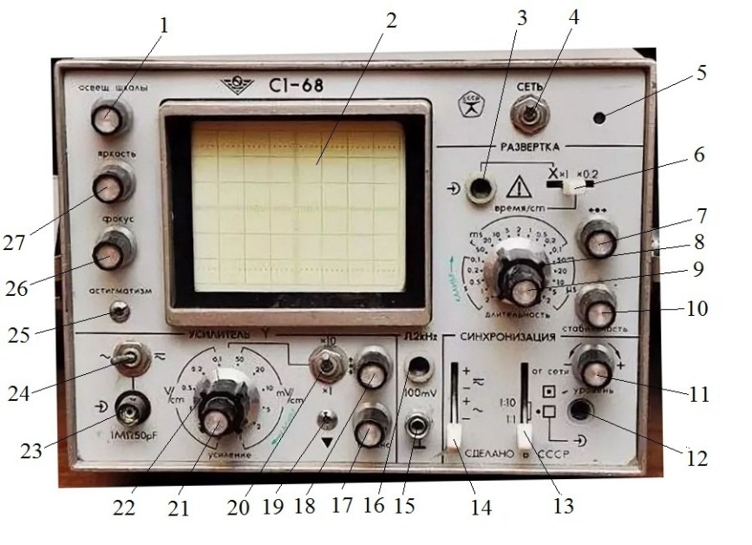

1 – ручка «ОСВЕЩ. ШКАЛЫ»; 2 – экран; 3 – гнездо «Х»; 4 – тумблер «СЕТЬ»; 5 – индикатор включения сети; 6 – переключатель «Х ×1 ×0,2»; 7 – ручка перемещения луча по горизонтали; 8 – переключатель «ВРЕМЯ/cm»; 9 – ручка «ДЛИТЕЛЬНОСТЬ»; 10 – ручка «СТАБИЛЬНОСТЬ»; 11 – ручка «УРОВЕНЬ»; 12 – гнездо подачи внешнего сигнала синхронизации; 13 – ручка переключателя вида синхронизации; 14 – ручка переключателя полярности синхронизации; 15 – зажим «┴»; 16 – гнездо калибратора; 17 – ручка «БАЛАНС»; 18 – ручка перемещения луча по вертикали; 19 – шлиц калибровки чувствительности усилителя; 20 – тумблер загрубления чувствительности усилителя; 21 – ручка плавной регулировки чувствительности усилителя; 22 – переключатель входного аттенюатора; 23 – гнездо подачи исследуемого сигнала на усилитель; 24 – тумблер выбора открытого или закрытого входа усилителя; 25 – шлиц «АСТИГМАТИЗМ»; 26 – ручка «ФОКУС»; 27 – ручка «ЯРКОСТЬ».

Рисунок 3 – Лицевая панель осциллографа С1‑68

Преподаватель Отдела УТС______________Кравцов С.М.

Инженер ОТК _______________________________________________________

ФИО, подпись

**«ЗАИМСТВОВАННЫЙ**»

**Источник эскиза:** БАЗА ПРОЕКТОВ / Ка‑28/ Эскизы и pic / ITS_RR_LM2 / D2 / T7

**Шифр**: ITS_RR_Ka‑28_LM2_D2_T7_L2_P9

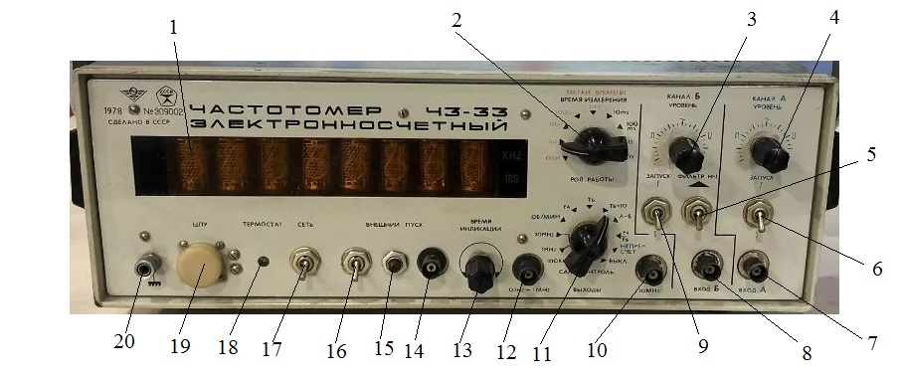

1 – индикаторное табло; 2 – переключатель «ВРЕМЯ ИЗМЕРЕНИЯ»; 3 – «УРОВЕНЬ КАНАЛ Б»; 4 – «УРОВЕНЬ КАНАЛ А»; 5 – тумблер «ФИЛЬТР НЧ»; 6, 9 – тумблер «ЗАПУСК»; 7 – гнездо «ВХОД А»; 8 – гнездо «ВХОД Б»; 10 – гнездо «10 MHz»; 11 – переключатель «РОД РАБОТ»; 12 – гнездо «0.1 Hz – 1 MHz»; 13 – «ВРЕМЯ ИНДИКАЦИИ; 14 – гнездо «ВНЕШНИЙ ПУСК»; 15 – кнопка «ВНЕШНИЙ ПУСК»; 16 – тумблер «ВНЕШНИЙ ПУСК»; 17 – тумблер «СЕТЬ»; 18 – индикатор «ТЕРМОСТАТ»; 19 – разъем «ЦПУ»; 20 – разъем «┴».

Рисунок 4 – Лицевая панель частотомера Ч3‑33

Преподаватель Отдела УТС______________Кравцов С.М.

Инженер ОТК _______________________________________________________

ФИО, подпись